Na początek zachęcam wszystkich do korzystania ze stron wordwall oraz learning apps jest tam bardzo dużo zadań związanych z omawianymi przez nas zagadnieniami
KLASA V
29.04.2020r.
Temat: W WILGOTNYM LESIE RÓWNIKOWYM I W LESIE STREFY UMIARKOWANEJ.

1. Przeczytaj uważnie temat lekcji ze stron 113 – 119 w podręczniku.
2 Wykonaj notatkę:
UWAGA!!!
Proszę aby notatka miała formę tabeli, w której będziemy porównywać obszar lasów równikowych oraz lasów strefy umiarkowanej.
Porównujemy:
- klimatogramy w tym cechy klimatu
- świat roślin
- świat zwierząt
- budowa lasu ( warstwy )
- mieszkańcy
Mile widziane są kolorowe rysunki, schematy …..
3. Zachęcam do obejrzenia lekcji szkoły z klasą
https://vod.tvp.pl/video/szkola-z-tvp-klasa-5,geografia-lekcja-1-03042020,47379797
https://vod.tvp.pl/video/szkola-z-tvp-klasa-5,geografia-lekcja-2-17042020,47470856

4. Wykonaj zadania w zeszycie ćwiczeń:
Zadanie 1,2,3,4 str. 68-69
Dla chętnych zadanie 5,6,7 str. 70-71
Poproszę tylko o przesłanie zdjęć notatki

KLASA VI
NOWY DZIAŁ: SĄSIEDZI POLSKI
29.04.2020r.
Temat: ZMIANY W PRZEMYŚLE NIEMIEC.

UWAGA!!!
ZADANIE NA OCENĘ
Wykonam lapbooka ( kto nie wiem na czym polega ta forma pracy to proszę zobaczyć w internecie, jest mnóstwo zdjęć różnych lapbooków )jednego z wybranych państw sąsiadujących z Polską.
Proszę aby znajdowały się w nim informacje dotyczące ludności, stolica, podział polityczny, język, waluta, krainy geograficzne, zabytki, sławni ludzie, gospodarka, z czego słynie to państwo na świecie, kuchnia, i inne, które uważacie za istotne i ciekawe. Na pracę czekam do 24 maja.
Podział tematów:
l.p | państwo | osoby
1. | Niemcy | Adrian, Amelia, Nikola W., Aleks,
2. | Czechy | Martyna, Jakub, Gabrysia, Bartek
3. | Słowacja | Paulina, Alan, Maks
4. | Litwa | Julia B. , Kacper, Igor,
5. | Białoruś | Natalia, Julia O, Paweł N.
6. | Ukraina | Zuzanna, Paweł R., Joakim
7. | Rosja | Mirek, Antek, Patryk, Nikola P.

1. Przeczytaj uważnie temat lekcji ze stron 130 – 137 w podręczniku.
2. Wykonaj notatkę
Możesz wykorzystać to najważniejsze.
3. Zapoznaj się z materiałami umieszczonymi w e podręczniku
https://epodreczniki.pl/a/srodowisko-przyrodnicze-i-gospodarka-niemiec/DFdSsfbAK
4. Wykonaj zadania w zeszycie ćwiczeń:
Zadanie 1,2,3,4 str. 82-83
Dla chętnych zadanie 5,6, str. 84
Poproszę tylko o przesłanie zdjęć zadań ze strony 82

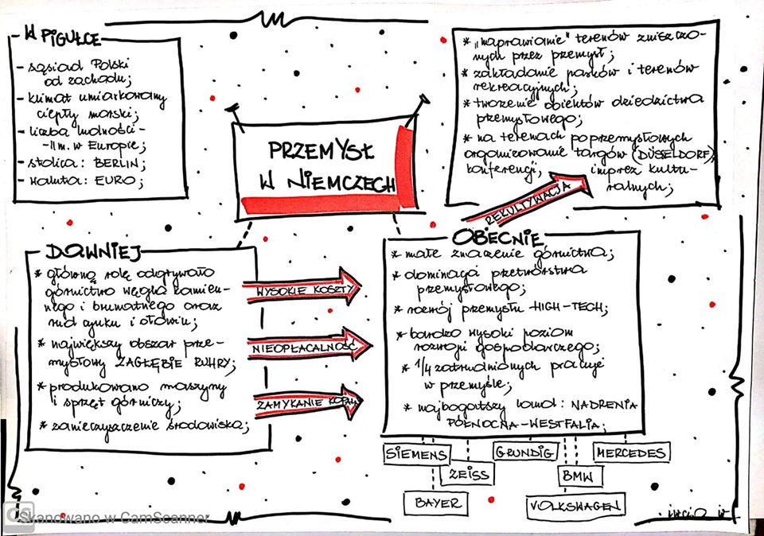
KLASA VII
29.04.2020r.
Temat: ROZWÓJ DUŻYCH MIAST A ZMIANY W STREFA PODMIEJSKICH.
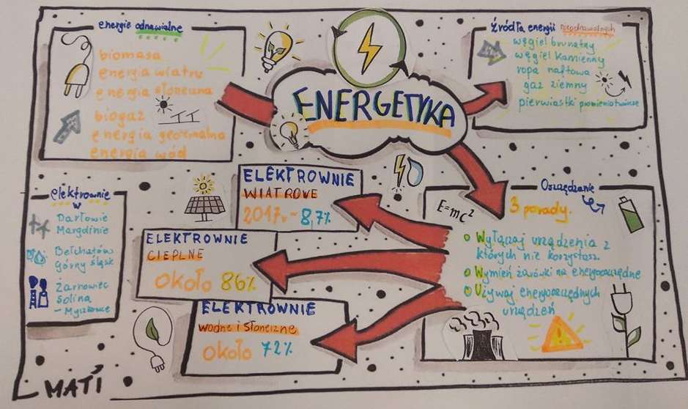
Na dobry początek mała powtórka

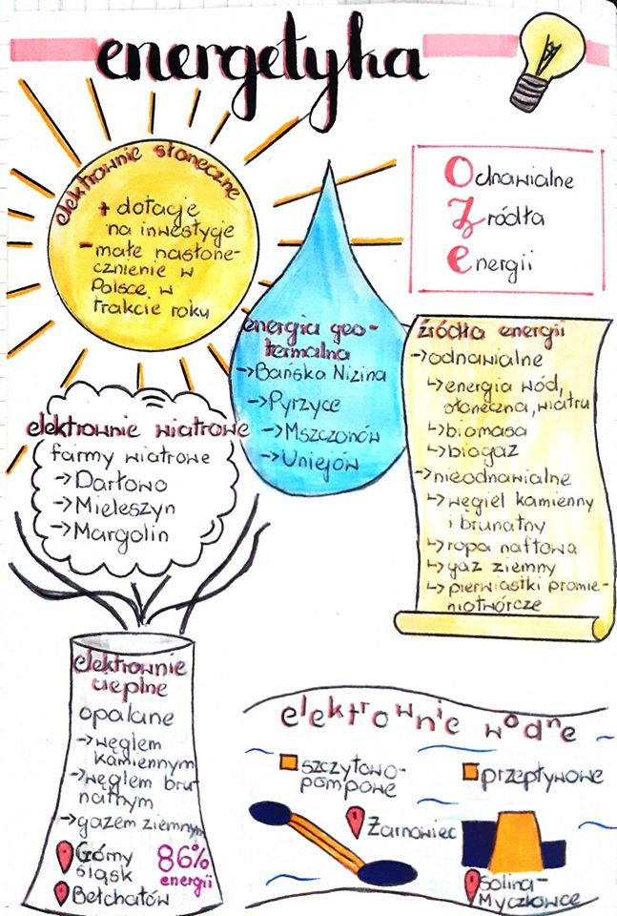

1. Przeczytajcie uważnie temat lekcji ze stron 178-180.
2. Zróbcie notatkę, w której zapiszcie informacje dotyczące:
- przyczyny migracji do stref podmiejskich
- zmiany w zaludnieniu
- zmiany struktury demograficznej ludności
- zmiany w użytkowaniu i zagospodarowaniu terenu

3. Wykonaj zadania w zeszycie ćwiczeń:
Zadanie 1,2,3,4 str. 108-109
4. Materiały z e podręcznika
https://epodreczniki.pl/a/zroznicowanie-poziomu-urbanizacji-w-polsce/D18Ot6TB9

Poproszę tylko o przesłanie zdjęć zadań z ćwiczeń

30.04.2020r.
Temat: MIGRACJE A ZALUDNIENIE I STRUKTURA WIEKU NA OBSZARACH WIEJSKICH.

1. Przeczytajcie uważnie temat lekcji ze stron 181- 183.
2. Zróbcie notatkę, w której zapiszcie informacje związane z:
- wpływem migracji na zaludnienie obszarów wiejskich
- wpływem migracji na strukturę wieku ludności wiejskiej
- starzeniem się społeczeństw na obszarach wiejskich
3. Wykonaj zadania w zeszycie ćwiczeń:
Zadanie 1,2,3,4 str. 110-111

KLASA VIII
29.04.2020r.
Temat: ŚRODOWISKO PRZYRODNICZE ARKTYKI I ANTARKTYKI

1. Przeczytajcie uważnie temat lekcji ze stron 180-185.
2. Zróbcie notatkę, w której zapiszcie informacje dotyczące:
- badań obszarów okołobiegunowych
- polskim wkładzie w badaniach prowadzonych na omawianym obszarze
- stacjach badawczych, naukowych
- statusie prawnym Antarktyki
https://epodreczniki.pl/b/srodowisko-geograficzne-obszarow-okolobiegunowych-ziemi/P18h9gUUs
https://epodreczniki.pl/a/arktyka-i-antarktyka---srodowisko-przyrodnicze-obszarow-podbiegunowych/DNVKXvRHa

Mały bonus od Pani

ZADANIE NA OCENĘ DLA WSZYSTKICH !!!
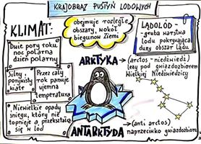
PRZYPOMINAM O ZADANIU NA OCENĘ
Proszę wykonać lapbook dotyczący obszarów okołobiegunowych. Termin wykonania pracy 14 maja także czasu macie bardzo dużo. Życzę miłej pracy bo efekty są naprawdę olśniewające :)

